机器学习的一般过程：
一元线性回归
- 假设函数
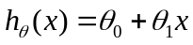 （1）
此函数中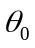与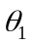为可变参量，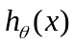为实际输出数据，x为实际输入数据，与x是已知是收集来的数据。
- 损失函数
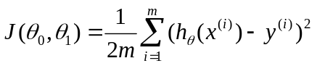 （2）
此函数中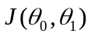为实际输出数据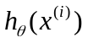与理论输出数据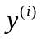之间的方差，因此如果要理论输出数据与实际输出数据更加接近即使其拟合的更好则有最小值：
- 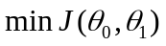
通过最小化可求的与。
- 最小化的方法
- 梯度下降法
如果站在上坡上的某一个点上（对与），如何最快速的下山。
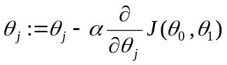 （3）
其中是赋值，控制下降的步幅（学习速度），赋值右边的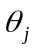为当前的值，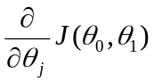为导数项代表着下降的方向，赋值左边的为经过下降后新的值。
根据式（3）可得得到最小化式（2）过程中的与更新值：
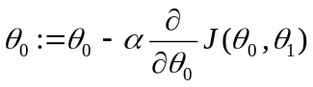 （4）
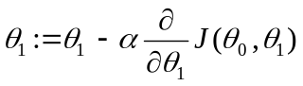 （5）
根据式式（2）、式（1）、式（4）与式（5）可得
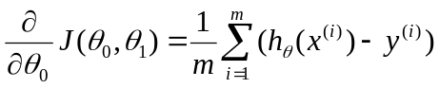 （6）
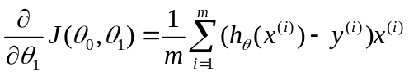 （7）
同时更新完与之后，进行下一次更新如此往复直到使式（2）最小化。

在应用过程中为了得到跟一般的形式我们将使用矩阵计算的方式来计算：
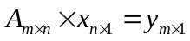 （8）
式中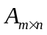为mxn阶的矩阵，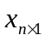为nx1阶的矩阵，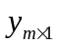为计算得到的mx1阶的矩阵只有一列的矩阵也叫做向量。
根据式可以得到式（1）的矩阵形式为：
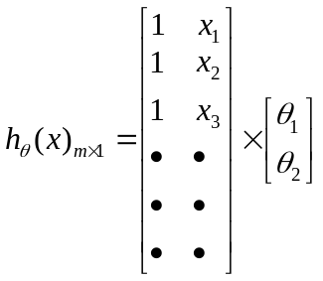 （9）
根据式（9）就可以计算得到集合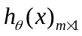
得到的再跟实际数据得到的集合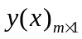差的平方差
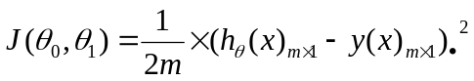 （10）
式（10）中符号是对相减后的向量中的每个单独做平方而不是进行矩阵的乘法。

多元线性回归

由于实际中的影响并不是由一个因素导致的所以更一般的形式为：
（11）
向量表达为：
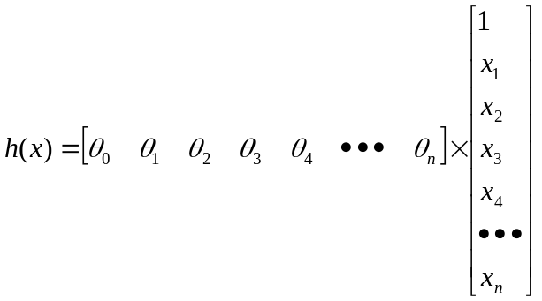 （12）

简化为：
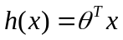 （13）
其中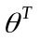为转置矩阵
损失函数为：
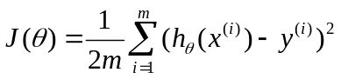 （14）
梯度下降为：
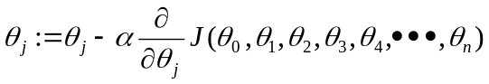 （15）
展开如下：
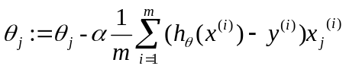 （16）
其中当j=0时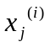=1

为了加速收敛减少，减小学习时间有一下方法优化数据集
- 特征缩放
实际中由于特征值数据数值很大这导致了收敛速度较慢因此要对特征数据进行缩放使其在一定的范围内加快学习速度，一般情况下使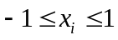。
- 均值归一化
将特征数据集用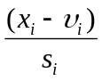替换，使得整个特征数据集的均值为0，
其中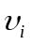为数据集的均值，为数据集中的元素数量。
- 学习速度的合适取值
不即不宜过大也不宜过小，太大时损失函数无法收敛，太小时学习时间时间过长，当调整的值时一般采用倍数0.003、0.03、0.3、3等。
- 正规方程法最小化损失函数
最小化损失函数在数学上就是解一个未知数为集合，特征数据集为与的方程因此有关系见式（17），这样可以一次性求解不需要多次的迭代。
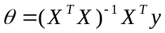 （17）
正规方程法与梯度下降法相比不需要设置学习速度，也不需要迭代多次来最小化损失函数，梯度下降法相较于正规方程适合数据量特别大（>>10000）的训练集合，同时梯度下降法适用于所有算法，而正规方程一般应用于线性回归问题。

心得：从上可知在设计算法过程中主要有假设函数的设计、数据集的选取以及处理、学习速度的选取、最小化损失函数的方法这四个重点设计。

